早いもので、1年の終わりの月がやってきました。おとなは忙しくしていますが、子どもたちはクリスマスや冬休みにワクワクしていることでしょう。寒くなっていきます。ご自愛ください。
ほっとはうす萩では、12月も楽しい行事を企画しています。おとなも子どももほっとしに来てくださいね。
新年は1月4日(日)から開館します。

「ほっとはうす萩」通信

観音寺市子育て支援センターほっとはうす萩
1２月

〒769-1614
観音寺市大野原町萩原2354番地
TEL 0875-23-6101
FAX 0875-23-6102
▼開館時間 10：00～16：00
環境整備のため12：30～13：30一時閉館
■休館日 毎週月曜日・12/29～1/3
※場合により臨時休館あり

２０２５
※受付の際は、手指消毒、検温にご協力ください。
※館内感染防止のため、親子ともに、のどの痛みや発熱などの症状がある場合は、来館をお控えください。
※園や学校に行けない場合(学級閉鎖時や解熱後24時間経過せず預かってもらえない場合など)は、来館をご遠慮ください。
11/20発行
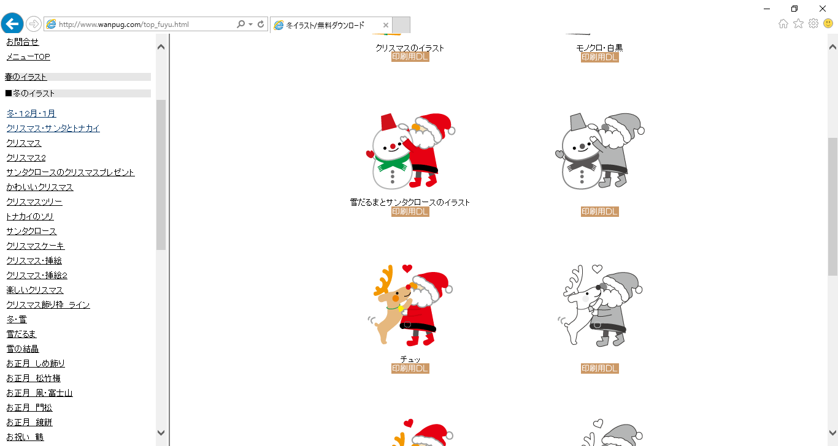


月 | 火 | 水 | 木 | 金 | 土 | 日
１  休館日 | ２   | ３  Hop Step Enjoy Music  11:0０～11:20 | ４ | ５   | ６★要予約  萩のほっと  クリスマス  10:30～11:30 | ７  おはなし会  （ピノキオの会）  11:00～11:20
８  休館日 | ９  ほっと相談日  １０：００～１２：００  臨床心理士 古川先生 | １０   | １１  出張  ハローワーク  10:00～11:30 | １２ | １３   | １４★要予約  親子アート＆デザイン教室  春の掛け軸を作ろう  10:00～11:30
１５  休館日 | １６ | １７  ふれあい  ほっとタイム  11：00～11：15 |   １８ | １９  英語であそぼう  ジェムスクール  11：00～11：20 | ２０  ふれあいほっとタイム11：15（15分間）１４日・２７11：00～11：15（１５分間）スタッ１４日・２７11：00～11：15（１５分間）スタッ  スタッフがふれあい遊びやお話をします。お楽しみに！  11：00～11：15（15分間）  スタッフがふれあい遊びやお話をします。お楽しみに！  スタッフがふれあい遊びやお話を  します。お楽しみに！ | ２１
２２  休館日 | ２３ | ２４   |   ２５ | ２６  今年も  ありがとう  ございました。ございました。 | ２７ | ２８  
２９  年末・年始休館日    休館日  親子たこ作り教室  １月10日（土）10:00～11:30  親子で凧を作って、飛ばしましょう  ☆場所 多目的ルーム、運動場  ☆対象 子どもと保護者 要予約  ☆参加料 1セット290円(当日集金)  ☆申込・問合せ ほっとはうす萩  先着親子10組  直接・電話・FAXで申し込んでください。  ▼申込開始日 12月10日（水）10時～ | ３０ | ３１ | １/1 | １/２ | １/３    休館日 | １/４  開館開始
１２月の行事予定
萩のほっとクリスマス♪ 香川大学の学生さんとリースを作りましょう。
☆日時 12月６日（土）10：30～11：30 ☆場所：萩のふるさと会館
☆対象者 子どもと保護者 ☆申込・問合せ ほっとはうす萩
先着２０組直接・電話・FAXで申し込んでください。

▼申込開始日 11月25日（火）10時～

10月25日（火）10時～



第16回 萩リンピックはいはい競争
☆日 時 １月15日（木）10：30～11：00
☆場 所 ほっとはうす萩 多目的ルーム
☆対象者 ６ｍ以上 はいはいができる子(参加は1回限り)
☆申込・問合せ ほっとはうす萩
先着15人 直接・電話・FAXで申し込んでください。
▼申込開始日 12月23日（火）10時～


